Консультация для родителей: «Осторожно – москитная сетка.
Как обезопасить ребенка от падения из окна»

Ежегодно из открытых окон в России выпадают сотни детей. Случаи спасения - единичны. По информации аппарата Уполномоченного при Президенте по правам ребенка, за 2017 год из окон выпали 849 детей (106 погибли, 42 стали инвалидами), в 2018-м - 905 детей (123 и 33). С начала 2019-го зафиксировано уже около сотни падений, более половины - дети до четырех лет, погибли 15 человек. Самое «смертельное» время года - лето, самая частая причина падений - недосмотр. И отсутствие барьеров.
Ниже приведем некоторые рекомендации по защите детей от падения из окон (материал взят с сайта МВД России)
1. Большинство случаев падения происходит тогда, когда родители оставляют детей без присмотра. Не оставляйте маленьких детей одних.
2. Отодвиньте от окон все виды мебели, чтобы ребенок не мог залезть на подоконник.
3. НИКОГДА не рассчитывайте на москитные сетки! Они не предназначены для защиты от падений! Напротив - москитная сетка способствует трагедии, ибо ребенок чувствует себя за ней в безопасности и опирается как на окно, так и на нее. Очень часто дети выпадают вместе с этими сетками.
4. По возможности, открывайте окна сверху, а не снизу.
5. Ставьте на окна специальные фиксаторы, которые не позволяют ребенку открыть окно более, чем на несколько дюймов.
6. Защитите окна, вставив оконные решетки. Решетки защитят детей от падения из открытых окон.
7. Если вы что-то показываете ребенку из окна - всегда крепко фиксируйте его, будьте готовы к резким движениям малыша, держите ладони сухими, не держите ребенка за одежду.
8. Если у вас нет возможности прямо сейчас установить фиксирующее и страховое оборудование, вы легко можете просто открутить отверткой болты, крепящие рукоятки и убрать их повыше, используя по мере необходимости и сразу вынимая после использования.
Обратите внимание:
Если вы устанавливаете решетку на весь размер окна, должен быть способ быстро открыть ее в случае пожара! Решетка должна открываться на навесках и запираться навесным замком. Ключ вешается высоко от пола, около самого окна, на гвоздике, так, чтобы подросток и взрослый смогли быстро открыть окно за 30-60 секунд при острой необходимости. Не заваривайте решетками окна наглухо, это может стоить вам жизни даже на первом этаже!
При любом типе решеток - просвет между прутьями не должен быть более половины поперечного размера головы ребенка (не более 10 см). Если ребенок может просунуть голову между прутьями - нет ни малейшего толку от такой решетки!
Устанавливать фиксаторы, решетки - должны только профессионалы! Не экономьте на безопасности своих детей! Обращайтесь только к надежным фирмам, дающим долгую гарантию. В Иваново ребенок выпал вместе с новеньким, недавно установленным стеклопакетом, просто постучав по нему кулачками!
Рассмотрим варианты, какие устройства защиты на окна от детей предлагают производители оконных комплектующих:
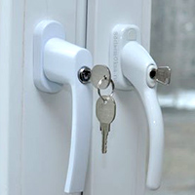
Оконная ручка-замок с ключом
Ручку с ключом можно найти на строительном рынке или заказать в любой оконной фирме. Легко установить: необходимо открутить два винта старой ручки, которые находятся под пластиковой пластиной у основания ручки и установить ручку с замком.

Детский замок на окна

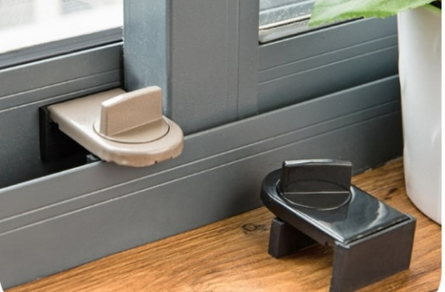
Для исключения случаев забывчивости есть специальные блокираторы (детские замки), которые ставятся на раму окна внизу створки, закрываются на ключ и позволяют открывать окно в поворотно-откидном положении свободно и не дающее открыть окно в поворотном положении даже на сантиметр.

Внутренний стальной блокиратор - надежная защита на окна от детей для поворотных окон

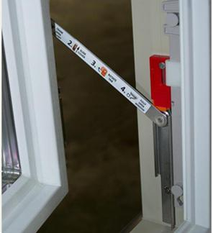
Можно установить внутренний ограничитель, позволяющий фурнитуре свободно открываться в поворотно-откидном положении и только на 10-15 см в поворотном. Это устройство не видно снаружи окна, оно полностью сделано из стали, устанавливается в верхней части окна. Чтобы открыть створку полностью необходимо разблокировать устройство, на это затрачивается около 1 минуты времени. Ребенок до 6 лет снять блокиратор не сможет, если Вы не будете делать операцию в его присутствии

Ограничитель открывания для окна со стальным тросом
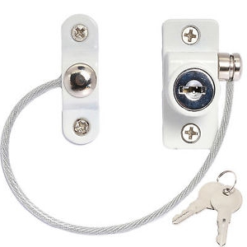
Суть работы такого устройства заключается в том, что окно открыть можно только на ту ширину, которую позволит длина троса. Ограничитель крепится двумя концами на разные створки оконной рамы. С одной стороны, установлен замок. Если он закрыт, блокировку можно снять только при помощи ключа. В комплект входит также стальной трос, который выдерживает нагрузку до 500 кг. Данная конструкция может устанавливаться как вертикально, так и горизонтально.

Как бы ни были оборудованы окна, всегда есть опасность, что что-то не сработает. Поэтому несколько лет назад сотрудники МЧС проводили акцию «Ребёнок в комнате — закрой окно». А если не закрыть, то по крайней мере остаться с ним рядом.

